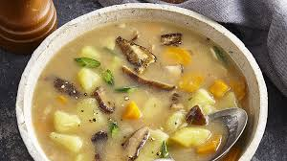 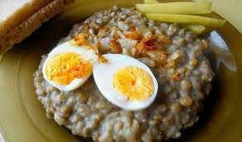

Jídelní lístek 7.10.2024 – 13.10.2024

Pondělí 7.10.2024

Polévka: selská

1. Sekaná pečeně, brambory, okurka
2. Italské těstoviny s masem

Úterý 8.10.2024

Polévka: bramborová

1. Kuřecí ragú, dušená rýže
2. Vepřové na kmíně, brambory

Středa 9.10.2024

Polévka: hovězí s krupicí

1. Kuřecí stehno pečené, zelí, knedlík
2. Rozlítaný španělský ptáček, rýže

Čtvrtek 10.10.2024

Polévka: rajská se zeleninou

1. Masová roláda, šťouchané brambory
2. Čočka na kyselo, vejce, okurka

Pátek 11.10.2024

Polévka: s játrovou rýží

1. Šišky s mákem
2. Hamburská vepřová kýta, jemný knedlík

Sobota 12.10.2024

Polévka: vývar z vaječné jíšky

Vepřový kotlet přírodní, bramborová kaše

Neděle 13.10.2024

Polévka: brokolicový krém

Vařené uzené maso, křenová omáčka, jemný knedlík